Контрольная работа 1 класс
1. Определи тональность и подпиши ступени под каждой нотой в данной тональности:

2. Реши музыкально – математические примеры:

3. Запиши ритм стихотворения в размере 2/4, расставь такты:
Сол – ны – шку я – сно – му ……………………………
Пе – сню по – ю ……………………………
Пти – чка пусть слу – ша – ет …………………………….
Пе – сню мо – ю …………………………….
4. Какой лад ты бы использовал для этой песенки? ..................
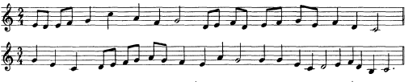
5. Расставь тактовые чёрточки:
6. Определи музыкальный размер и придумай ещё 2 такта:

